**PROJETO DE LEI N°___________ DE 02 DE MAIO DE 2022**

**Denomina o SISTEMA DE LAZER Nº 01 NO JARDIM RESIDENCIAL VAUGHAN de Rildo José Sanches.**

Autor: **Andre da Farmácia**

No uso das atribuições conferidas pelo Regimento Interno desta Casa de Leis, submeto à apreciação do Plenário o seguinte Projeto.

**Art. 1º** Fica denominada **Rildo José Sanches** o atual Sistema de Lazer Nº 01, localizado no Jardim Residencial Vaughan.

**Parágrafo Único –** O Sistema de Lazer Nº 01 ora denominado do Jardim Residencial Vaughan, tem início na Avenida Ivo Trevisan do mesmo loteamento, conforme Matrícula nº 128323-CRIS - CH. 269 Município de Sumaré.

**Art. 2º** - Esta Lei entra em vigor na data de sua publicação.

Câmara Municipal de Sumaré, 02 de maio de 2022.

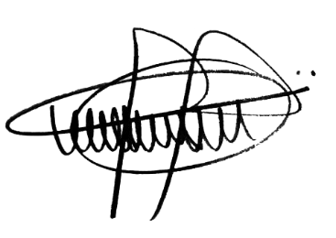

**ANDRE DA FARMÁCIA**

Vereador

Partido Social Cristão – PSC

**JUSTIFICATIVA**

Tenho a honra e satisfação de apresentar o presente Projeto de Lei dispondo sobre a denominação de logradouro público de nossa cidade.

O Projeto visa dar nova denominação ao Sistema de Lazer Nº 01, do Jardim Residencial Vaughan, passando a ser chamado de **Rildo José Sanches**.

Rildo José Sanches, nasceu em São Caetano do Sul em 7 de fevereiro de 1968, formou-se com honras no curso de Engenharia Mecânica, pós graduou-se em Gestão Ambiental, trabalhou por 3 anos no DAE – Departamento de Água e Esgoto e por 4 anos atuou como Gerente de Serviços Públicos, junto à prefeitura de nossa querida cidade, Sumaré.

Foi casado com Idelma Borges, por 32 anos, deixou como seu legado, Júlia Sanches, sua filha. Sempre alegre, de bem com a vida, era muito próximo aos amigos, nunca deixou de amparar a quem precisasse de sua ajuda, adorava esportes, fez com que toda sua família se juntasse ao seu preferido hobby, ciclismo, sempre ao som de um bom rock-and-roll.

Nos deixou prematuramente aos 52 anos, com saudosas lembranças de seus amigos e familiares.

Faleceu em 22/10/2020.

Sendo assim, como forma de homenageá-lo e preservar sua memória, espero que o presente Projeto seja acolhido por meus Nobres Pares, implicando na nova denominação do Sistema de Lazer Nº 01 para Rildo José Sanches.

Subscrevo este projeto, renovando meus protestos de estima e consideração para com esta Casa de Leis e meus Pares que me acompanham.

Plenário da Câmara Municipal de Sumaré



**ANDRE DA FARMÁCIA**

Vereador

Partido Social Cristão – PSC